Confessionnal
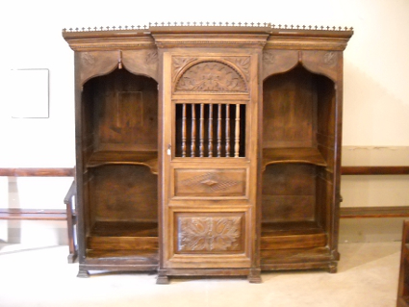
Catégorie : Menuiserie
Edifice de conservation : église paroissiale Saint-André
Matériaux : bois (en plusieurs éléments) : taillé, mouluré, décor en relief, décor dans la masse, décor rapporté, peint, faux bois
Structure : plan (rectangulaire) ; battant (1) ; élévation (droite)
Description : L'ensemble de l'oeuvre est en bois, taillé, mouluré, peint faux bois. De plan rectangulaire, il comporte deux loges latérales à agenouilloir encadrant la loge centrale à battant. Les deux loges latérales sont cintrées en accolade dans leur partie supérieure et comportent dans leurs écoinçons un décor en relief rapporté. La loge centrale présente deux guichets à jalousie. Celles-ci ont un décor en relief ajouré et découpé. Le battant de la loge centrale comporte un panneau inférieur rectangulaire droit mouluré petit cadre élégi avec un décor en relief dans la masse, la partie supérieure du battant étant ajourée avec 7 pilastres tournés (l' un des pilastres a disparu). Il s'agit d'éléments rapportés. Le tympan cintré de la porte comporte également un décor en relief dans la masse. L'ensemble du confessionnal est couronné par une corniche débordante moulurée en doucine. Elle était surmontée par une frise d'éléments en relief rapportés. Le confessionnal repose directement à même le sol.
Dimensions : h = 194 ; la = 204 ; pr = 105
Iconographie : ornement à forme architecturale (colonnette, lancette, arcature) ; ornement à forme végétale (acanthe : rinceau, feuille, feuillage) ; ornement à forme géométrique (à denticules, croix)
Précision représentation : Le battant de la loge centrale présente une série de colonnettes formant une arcature de lancettes à arc brisé. Les panneaux de la loge centrale sont ornés de feuilles et de rinceaux d'acanthe, comme les écoinçons des loges latérales. La corniche est ornée d'une frise de denticules et d'un couronnement en forme de frise de feuilles d'acanthe. Les jalousies sont ornées d'une croix et de rinceaux de feuillage.
Etat : manque
Précision état : Le couronnement de la corniche a presque totalement disparu.
Auteur(s) : auteur inconnu
Siècle : 2e moitié 19e siècle
Historique : Ce confessionnal date de la 2e moitié du 19e siècle. Il présente un intéressant décor à motif végétal, et la forme des loges latérales est marquée par un discret style néo-gothique.
Date protection : 1996/07/29 : inscrit au titre objet
Statut juridique : propriété de la commune

